|  |
| --- |
| **《FLWﾄﾚｲﾙ/自邸スタジオ/落水荘》**  **F.L.ライト建築視察ツアー** |

＜参加のご案内＞

◆　視察期間　：　２０２４年６月３０日（日）～７月７日（日）　８日間

◆　視察コース：　羽田・成田～シカゴ～ウィスコンシン～ピッツバーグ～

ミルラン～羽田・成田

◆　コーディネーター：　菊池クリス氏 （一社）国際建材・設備産業協会理事・

事業部長、CK&アソシエィツ代表、北米住宅建材コンサルタント）

◆　視察費用　：　￥５９０，０００（各FLライト現場ツアー代込）

　 　　　　　※視察費用に燃油サーチャージ、航空諸税、空港使用料等が含まれます。

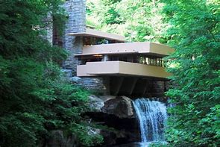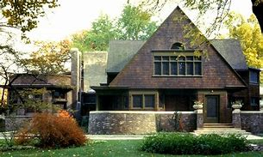

FLライト自邸スタジオ　　　　　　　　　　　　　　　　　　　　　　　　落水荘

旅行企画・実施：ﾃｸﾆｶﾙｺﾐｭﾆｹｰｼｮﾝｽﾞｲﾝﾃﾘｼﾞｪﾝﾄｼﾞｬﾊﾟﾝ株式会社

観光庁長官登録旅行業第１１３９号　ＪＡＴＡ正会員　〒105-0001 東京都港区虎ノ門1-1-20

　視察企画協力：IBMF一般社団法人国際建材・設備産業協会

受託販売：株式会社グローバル研修企画shisatsu.jp

東京都知事登録旅行業３－５７１０　〒107-0051東京都港区元赤坂１－１－８

TEL：０３－６４４７－４０１０　ＦＡＸ：０３－６８０４－５８１５　　E-maiｌ：[den@hgkk.co.jp](mailto:den@hgkk.co.jp)

企画主旨

**この夏じっくりと、近代建築の３大巨匠の一人、フランク・ ロイド・ライト(FLW)の足跡を辿ってみませんか？**

FLWが日本で設計した旧帝國ホテルは、現在エントランス部分のみ愛知県犬山市の明治村に移築されていることを皆さんご存知でしょう。そのライトの最も有名な個人邸建築が「落水荘FALLING WATER」です。

今回の視察研修ツアーは先ずFLWの活躍の場となった個人邸とスタジオを兼ねた住宅のあるシカゴ郊外のオークパーク。シカゴ市内にはロビーハウス。希望者はシカゴ摩天楼巡りのボートクルーズも。

次に2017年に設定された、ウィスカンスン州にあるFLWタリアセントレイルを車で回り、トレイル上の９つのFLWの作品を時間の許す限り訪問します。

そしてその後はピッツバーグに飛び、お目当ての「落水荘 FALLING WATER」とケンタッグ ノブでFLWデザインを満喫して戻ってくる、というまさにフランク・ロイド・ライト三昧の企画です。

コーディネーターのご紹介―菊池クリス氏

１２年間のアメリカ生活を経て、帰国後欧米の公的機関に勤務。1990年から北米の住宅・建材・設備の日本市場での展開に関わりながら現在に至る。初期は北米東海岸のどちらかと言えば小振りな木造住宅、ヨーロピアンティストとアメリカ大陸のダイナミックなデザインの融合、そして住宅建築の合理性にフォーカスして活動してきた。それから３０年、北米の住環境も大きく変わり進化し続けており、それをリアルタイムに伝えることをライフワークとしている。住宅関連の資格・認定として、ライフスタイルプランナー-LSP-(1997〜)、PRCキッチンデザイナー(2004〜)、認定リビングインプレイスプロフェッショナル-CLIPP™(2020〜)取得。2022年よりリビングインプレイス・プログラム・アンバサダーに就任、現在に至る。

FLW タリアセン トレイルの建築群

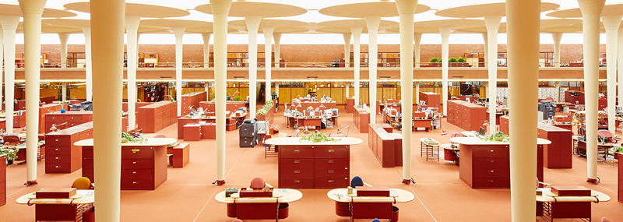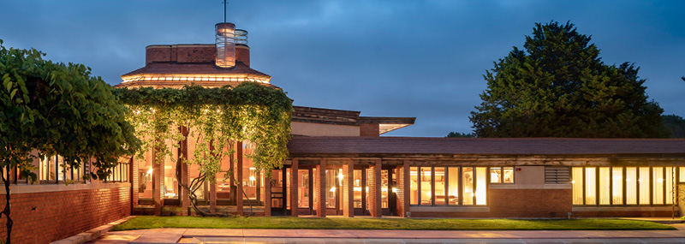

SC JOHNSON ADMINISTRATIVE BUILDING 　　　　　　　　　JOHNSON FOUNDATION AT WINGSPREAD

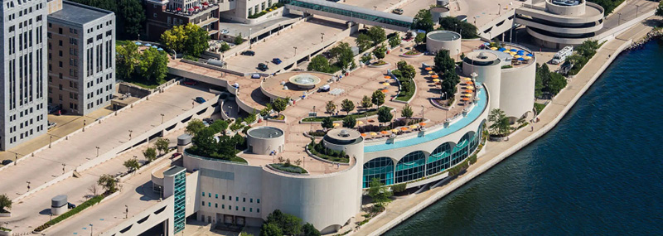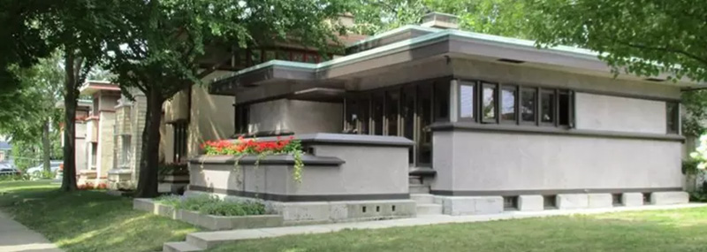

FRANK LLOYD WRIGHT'S BURNHAM BLOCK　 　　　　MONONA TERRACE

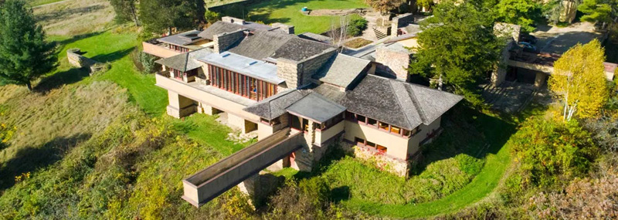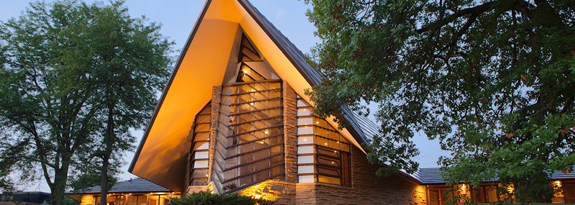

FIRST UNITARIAN SOCIETY MEETING HOUSE　 TALIESIN AND FRANK LLOYD WRIGHT VISITOR CENTER

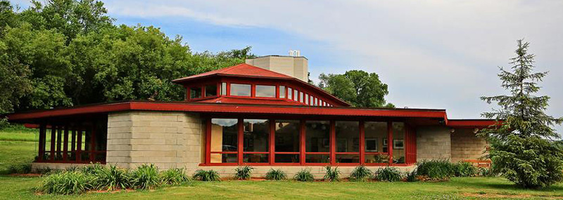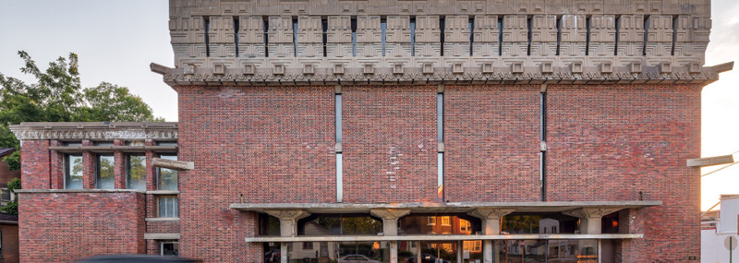

WYOMING VALLEY SCHOOL　　　　　　　　　　　　　　　　　　A.D. GERMAN WAREHOUSE

日程表

|  |  |  |  |  |  |
| --- | --- | --- | --- | --- | --- |
|  | 月　日 | 発着都市 | 交通機関 | 時間 | 行動予定 |
| １ | ２０２４年  ６月３０日  （日） | 羽田・成田発 | 航空機 | 午後 | 空路、シカゴへ（北米内乗り継ぎの場合もあります） |
| シカゴ着 |  | 午後 | 入国手続き後、ホテルへ  ＜シカゴ泊＞ |
| ２ | ７月１日  （月） | シカゴ滞在 | 公共交通機関 | 午前  午後  夕刻 | ★オークパークのFLライトの住宅視察  ★ロビー邸視察  ☆希望者はシカゴボート建築ツアー  ＜シカゴ泊＞ |
| ３ | ７月２日  （火） | ウィスカンスン州 | 車 | 終日 | ★フランク ロイド ライト トレイル  （ウィスカンスン州に散在するFLWの建築視察）  ＜マディソン泊＞ |
| ４ | ７月９日  （水） | ウィスカンスン州 | 車 | 終日 | ★フランク ロイド ライト トレイル  （ウィスカンスン州に散在するFLWの建築視察）  ＜シカゴ泊＞ |
| ５ | ７月４日  （木） | シカゴ発  ピッツバーグ着  ミルラン着 | 航空機  車 | 午前  午後  夕刻 | 空路、ピッツバーグへ  着後、車でミルランへ  FLライトデザインの住宅にチェックイン  或いは落水荘近くのホテルに宿泊  ＜ミルラン泊＞ |
| ６ | ７月５日  （金） | ミルラン発  ピッツバーグ着 | 車  車 | 午前  午後  夕刻 | ★落水荘見学ツアー  ★ケンンタックノブ見学ツアー  車でピッツバーグへ  着後、ホテルへ  ＜ピッツバーグ泊＞ |
| ７ | ７月６日  （土） | ピッツバーグ発 | 航空機 | 朝 | 空路、北米内乗り継ぎ羽田または成田へ |
| ８ | ７月７日  （日） | 成田・羽田着 |  | 午後 | 着後解散 |

※航空機＝ユナイテッド航空、アメリカン航空、エアーカナダ等

※この日程表は、作成当日の最も新しいスケジュールにて作成されていますが、交通機関の都合によ変更が生じることがあります。また、視察訪問先については、先方の都合により変更になることがあります

【ご参加条件（要約）】

[１] 募集型企画旅行契約　　この旅行はティ・シィ・アイ・ジャパン（株）（以下「当社」という）が企画・実施する旅行であり、この旅行に参加されるお客様は、当社と募集型企画旅行契約（以下「旅行契約」という）を締結することになります。また旅行条件は下記によるほか、別途お渡しする旅行条件書（全文）、出発前にお渡しする最終旅行日程表と称する確定書面及び当社旅行業約款募集型企画旅行契約の部によります。

[２] 旅行のお申し込み及び契約成立時期　　　当企画旅行は株式会社グローバル研修企画が当社との契約に基づき、受託営業所として旅行販売を担当します。お申込みは株式会社グローバル研修企画所定の申込書に所定の事項を記入し、申込金（￥１００，０００）を添えてお申込み下さい。申込金は、旅行代金のお支払いの際、差し引きます。電話、郵便、ファクシミリ、Ｅメールでお申込みの場合、当社らが予約の承諾の旨を通知した翌日から起算して３日以内に申込書の提出と申込金の支払いをしていただきます。旅行契約は当社らが契約の締結を承諾し、申込金を受領したときに成立します。

[３] 旅行代金のお支払い　　旅行代金は旅行開始日の前日から起算してさかのぼって２１日目にあたる日より前に（お申込みが間際の場合は、当社らが指定する期日までに）お支払い下さい。

[４] 催行人員　　６名様

[５] 申し込み締切日　　２０２４年５月１７日（金）

[６] 旅行代金に含まれるもの

　　（１）航空運賃：旅行日程に明示したエコノミークラス航空運賃

　　（２）バス料金：旅行日程に明示した視察時の車料金、空港ホテル間の車料金

　　（３）宿泊料金：３星または４星クラスホテルお２人１室

（４）コーディネーターの同行費用

(６) 燃油サーチャージ、各空港施設使用料、欧州航空・空港諸税

　　（７）各FLライトの現地見学ツアーの参加費

[７] 旅行代金に含まれないもの

　　前項に記載したもの以外は含まれません。その一部を例示します。

（１）一人部屋追加料金　￥１２０，０００　　　　（２）食事代

（３）シカゴ建築ボートツアー代　　 （４）電話代、クリーニング代等個人的費用

（５）地方空港から成田・羽田空港への交通費

（６）ビジネスクラス追加料金（料金はお問合せください）

[10] 取消料

　契約締結後、お客様の都合により参加を取り消される場合、次の取消料をお支払いいただきます。

|  |  |
| --- | --- |
| 旅行契約の解除期間 | 取消料 |
| 旅行開始日の前日より起算してさかのぼって３０日目に当たる日以降３日目にあたる日まで | 旅行代金の２０％ |
| 旅行開始日の前々日～当日 | 旅行代金の５０％ |
| 旅行開始後の解除および無連絡不参加 | 旅行代金の１００％ |

<旅行企画・実施>　　テクニカルコミュニケーションズインテリジェントジャパン株式会社

観光庁長官登録旅行業第１１３９号　ＪＡＴＡ正会員

　　　　　　　　　　　　　　〒105-0001東京都港区虎ノ門1-1-20　虎ノ門実業会館３Ｆ

＝受託販売＝

|  |
| --- |
| 東京都知事登録旅行業第３－５７１０号 総合旅行業務取扱管理者　小林　均  株式会社グローバル研修企画　　　　　　　　　Eメール：kobayashi@hgkk.co.jp  〒107-0051　東京都港区元赤坂1-1-8　　　TEL：０３-６４４７－４０１０　FAX：０３－６８０４－４０１０ |

◆参加申込書◆

☆申込書送付先☆　　　　　　　　　　　　　　　　　　　　　　　　　　　　　　　　　　　　　　　　年　　　　月　　　　日

（株）グローバル研修企画

|  |
| --- |
| 2024FLライト建築視察ツアー |

東京都港区赤坂1-1-8

TEL：03-6447-4010 FAX：03-6804-5815

Eメール：den@hgkk.co.jp 担当：田

|  |  |  |  |  |  |  |  |  |  |  |  |  |
| --- | --- | --- | --- | --- | --- | --- | --- | --- | --- | --- | --- | --- |
| （ﾌﾘｶﾞﾅ）  氏　名 |  | | | ローマ字  （旅券と同じスペル） | | 姓 | | | | | | 男 |
|  | | |
| 名 | | | | | | 女 |
| 生年月日 | 昭 | 西暦　　　　　　　　年 | | 旅券番号 | | | |  | | | | |
| 平　　　　　年　　　　月　　　　日 | | | 有効期間満了日 | | | |  | | | | |
| 現住所 | 〒　　　　　－　　　　　　　　　　　　TEL | | | | | | | | | | | |
|  | | | | | | | | | | | |
| 職業  （勤務先） | 名　称 | |  | | | | 所属部署 | | |  | | |
| 英文名称 | |  | | | | 役職名 | | |  | | |
| 所在地 | | フリガナ | | | | | | | | | |
| 〒 | | | | | | | | | |
| 電話番号 | |  | | | | FAX番号 | | |  | | |
| Eメール | |  | | | | 携帯番号 | | |  | | |
| 国内連絡先  （留守宅） | 氏　名 | |  | | | | TEL | |  | | | |
| 住　所 | | 〒 | | | | | | 本人との関係 | |  | |
| 参加コース | | | Ａ　　・　　Ｂ | | 一人部屋を希望  （追加料金が必要です） | | | | する　　・　　しない | | | |
| ESTA（米国電子渡航認証  システム）に有効な登録を  おもちですか？ | | | はい　・　いいえ | | いいえの場合  登録代行を依頼しますか？ | | | | はい　　・　　いいえ  （登録料が＄21と弊社手数料￥5,500かかります） | | | |

※同室希望者がいない場合は、二人部屋希望であっても一人部屋になり、追加料金が必要です。*:*

※申込締め切りは５月１７日ですが、航空座席、ホテル部屋に限りがございます。できるだけお早目のお申込みをお願いいたします。